ZENITH慶祝品牌摯友派翠克•莫拉托魯（Patrick Mouratoglou）的
終極網球賽，特別為其打造專屬的DEFY 21特別版腕錶

嶄新的網球時代經已展開。Zenith品牌摯友派翠克•莫拉托魯（Patrick Mouratoglou）是一位傑出率真的網球教練兼人生導師，一直夢想著在網球界佔據一席之地。他獨特的活力和非凡遠見令其成為網球界最具影響力的傑出教練之一，訓練出部分優秀網球選手。

與瑞士製錶業相同，網球是一項十分注重傳統的運動。正如Zenith致力於打破昔日界限並創造製錶業的未來，派翠克•莫拉托魯亦透過其獨特的訓練模式和所合作的頂級選手，如馬科斯•巴格達迪斯（Marcos Baghdatis）、格里戈爾•迪米杜夫（Grigor Dimitrov），以及自2012年加入的沙蓮娜·威廉絲（Serena Williams），不斷改進這項運動，在網球界留下了無可磨滅的印記。派翠克•莫拉托魯亦同時指導其網球學院的新一代網球新星，如科里•高芙（Coco Gauff）。派翠克•莫拉托魯透過傳遞自身知識和熱情，幫助他人實現夢想，從而實現了自己的夢想。

如今，派翠克•莫拉托魯正在實現職業生涯中的另一項目標：成立自己的網球聯賽，透過前所未見的創新方式吸引更加年輕、不同界別的一群，同時彰顯網球運動的趣味元素。此賽事名為「終極網球賽」（Ultimate Tennis Showdown），構思於2019冠狀病毒病（COVID-19）流行期間，旨在以別開生面的方式將網球帶給大眾，以更為寬鬆的規則，讓球員可在球場上展現更多個人特質。Zenith榮幸支持派翠克•莫拉托魯的新事業。

「多年前我已意識到，網球正處於一個危險位置。世界已經經歷了翻天覆地的變化，但網球卻無法適應這些變化。儘管我喜歡它本來的理念，但毋庸置疑，網球需要重塑自我。我決定將這些挑戰化為機遇：令網球現代化的機遇。這就是我成立終極網球賽（UTS）的初衷。這項獨立且創新的新網球聯賽能夠帶來懸念、情感和投入體驗，從而吸引更多觀眾以及更年輕的網球愛好者。」派翠克•莫拉托魯在談論其終極網球賽時說道。

「在瑞士，網球是一項全國性運動。」Zenith行政總裁Julien Tornare說。「我們從小就見證本土球員在球場上拼搏，直至成為國際選手。但是到了今天，年輕的運動愛好者不甚了解網球，認為這是一項過於死板的精英運動。正如Zenith致力將製錶典範帶入21世紀，我們的摯友派翠克•莫拉托魯希望透過革新網球，讓新一代更加了解並參與網球運動。」

為慶祝首屆終極網球賽以及Zenith與派翠克•莫拉托魯的深厚友誼，Zenith推出一款特別版1/100秒計時碼錶——DEFY 21 Patrick Mouratoglou特別版腕錶。腕錶錶殼和錶圈採用輕盈而堅固的碳纖維打造，這種複合材質常用於製作專業網球拍，展現時尚動感的計時腕錶風格，同時擁有卓越性能。部分鏤空的錶盤及封閉式計時盤採用藍色色調，與終極網球賽的球場遙相呼應。此外，腕錶還綴以與網球傳統色彩一致的黃色元素。 碳纖維錶圈外緣鐫刻派翠克•莫拉托魯的座右銘，並覆以螢光顏料：「Little details make big difference」（細節決定成敗）。

DEFY 21 Patrick Mouratoglou特別版腕錶僅限量發行50枚，於2020年11月起在全球Zenith專門店及網上商店推出。有興趣人士可作通知登記，以在腕錶可於網上購買時及時收到通知。終極網球賽的冠軍得主將獲得這款特別版腕錶作為紀念。腕錶的50位幸運錶主亦將獲得專屬機會，在位於法國南部的莫拉托魯網球學院（Mouratoglou Academy）度過一晚，並享有由派翠克•莫拉托魯親自指導的一對一訓練機會。

ZENITH：觸手分秒之真。

Zenith鼓勵每個人心懷鴻鵠之志，砥礪前行，讓夢想成真。Zenith於1865年創立，是首間具有現代意義的製錶商，自此，品牌的腕錶便陪伴有遠大夢想的傑出人物實現改寫人類歷史的壯舉，如路易•布萊里奧（Louis Blériot）歷史性地飛越英倫海峽、菲利克斯•鮑加特納（Felix Baumgartner）破紀錄地以自由降落方式完成平流層跳躍。

創新是Zenith的指引星，品牌的所有錶款均配備錶廠自行研發與製造的非凡機芯。從首款自動計時腕錶El Primero，到計時精準度達1/100秒的高速計時腕錶El Primero 21，以及透過一片單晶矽振盪器取代30多個零件組成的傳統擒縱系統的Inventor腕錶，品牌一直超越自我，不斷創新。自1865年以來，Zenith陪伴敢於挑戰自己並突破界限的人士，共同創造瑞士製錶業的未來。觸手分秒之真，就在當下。

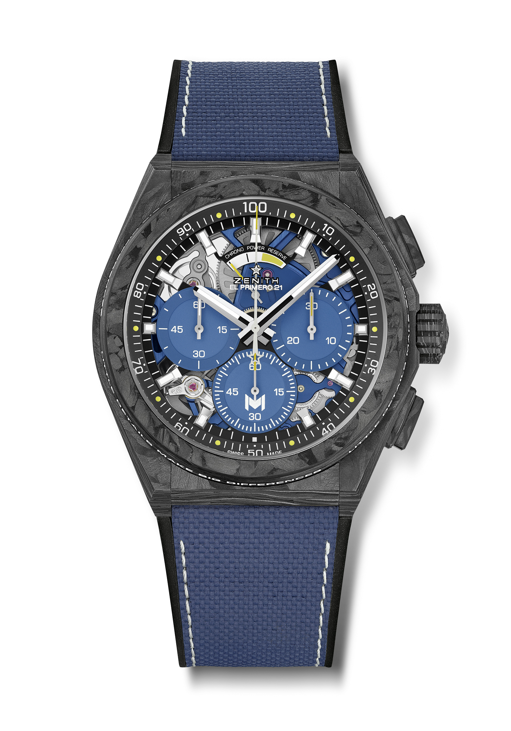
DEFY 21 PATRICK MOURATOGLOU特別版腕錶
型號： 10.9000.9004/M99.R939

特色：
全碳纖維錶款：錶殼、錶圈、按鈕、錶冠及錶扣頂端
錶圈鐫刻派翠克•莫拉托魯（Patrick Mouratoglou）的座右銘：
「Little details make big difference」（細節決定成敗）
此字句覆以SuperLuminova超級夜光物料
1/100秒計時機芯
品牌獨家設計，計時指針每秒旋轉一圈
1組擒縱機構用於時間顯示（36,000次/小時 - 5赫茲）
1組擒縱機構用於計時（360,000次/小時 - 50赫茲）
TIME LAB天文臺錶認證
限量發行50枚
機芯：El Primero 9004型自動上鏈機芯
振頻：36,000次/小時（5赫茲）
動力儲存：：約50小時
藍色機芯主機板及擺陀
功能：
中置時、分顯示
1/100秒計時功能，飾有黃色圓點，令人聯想起網球
中置計時指針，每秒旋轉一圈
30分鐘計時盤位於3時位置
60秒計時盤位於6時位置，飾有莫拉托魯（Mouratoglou）的「M」標誌
計時動力儲存顯示位於12時位置
材質：黑色碳纖維錶殼及錶圈覆以SLN超級夜光物料
防水深度：100米
錶盤：黑色錶盤，搭配3個靈感源自網球場的藍色計時盤
6時位置的計時盤指針及動力儲存顯示綴以黃色元素
時標：鍍銠琢面覆Super-LumiNova SLN超級夜光物料
指針：鍍銠琢面覆Super-LumiNova SLN超級夜光物料
錶帶及錶扣：藍色「Cordura效果」黑色橡膠錶帶。
黑色碳纖維頂端鈦金屬雙重摺疊式錶扣
售價：19500瑞士法郎
限量發行50枚

